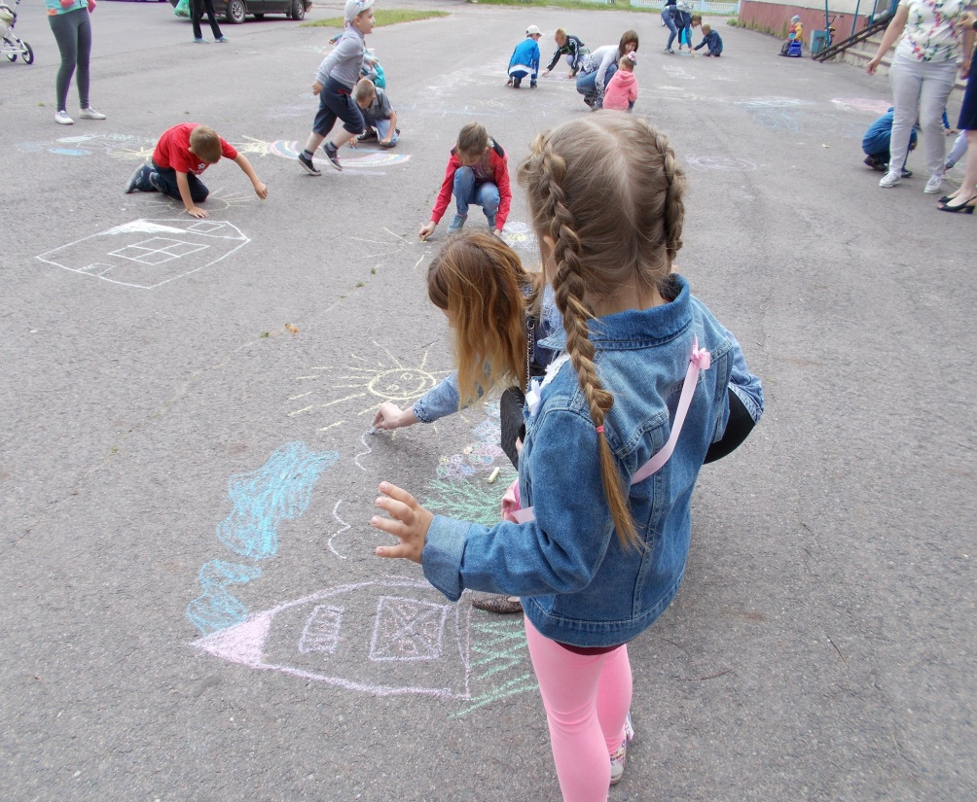
Современная городская среда глазами детей
21 июля 2017 года на территории МО «Дичнянский сельсовет» проведено мероприятие, направленное на вовлечение граждан в приоритетном проекте «Формирование комфортной городской среды».
Основная задача данного мероприятия увидеть глазами детей, какой они представляют комфортную среду, ведь дети наше будущее и именно для них мы создаем комфортные условия для проведения досуга, потому что в игре познаются формы жизни, ребенок познает окружающих людей и постигает основы социальных отношений между людьми.
Юные жители села Дичня с большим удовольствием «проектировали» благоустройство дворовых территорий, а также рассказали свои пожелания относительно детской и спортивной площадок, на которых они с удовольствием будут проводить свое свободное время, а детские игры это не только отдых и развлечение – это первая школа жизни.

